高校研究基地课题成果排版打印提示

- 纸张大小：A4 规格；
- 页面边空：上3.6厘米，下3厘米，左2厘米，右2厘米；
- 封面要素：基地名称（研究方向）、共建单位、时间，封面页面（左右2.5cm，上下2.54cm）详见附件；
- 按课题编号顺序，制作目录；
- 正文排版时需注意：
  - 设置页眉，课题编号靠前，课题名称靠后；页脚标注页码；
  - 文章大标题为华文中宋小二号字体，下空两行；正文为四号宋体；
  - 文中一级标题字体为三号黑体；
  - 二级标题字体为四号楷体加粗；
  - 三级标题字体为四号黑体；
  - 四级标题字体为四号宋体加粗。
- 请将排版后的成果报告Word版发送至学校科技处。打印时请注意封面封底为白底光面纸张，内页双面打印。

2018年度上海理工大学“基于互联网+的上海创新发展决策咨询”研究基地课题成果汇编



上海市人民政府发展研究中心
上海理工大学
二〇一九年
附件：课题成果排版参考样本

纸张大小：A4规格；21厘米（宽）x 29.7厘米（高）
页面边空：上3.6厘米，下3厘米，左2厘米，右2厘米
上海自由贸易试验区金融开放与金融综合监管创新研究
（标题：华文中宋，小二号，居中）

（正文前要空两行）
一、上海自贸区金融开放与金融综合监管创新先行先试的意义
（一级标题的字体为黑体，三号字，行距为1.38倍，段后0.5行）
（一）我国进一步加大金融开放力度的必要性
（二级标题的字体为楷体，加粗，四号字，行距为1.38倍）
1．金融开放的内涵（三级标题的字体为楷体，四号字，行距为1.38倍）
关于金融开放，迄今为止学术界不仅没有统一的定义，而且往往将其与金融自由化、资本账户开放混淆使用。（正文的字体为宋体，四号字，行距为1.38倍）
（1）通过金融开放倒逼国内金融体制改革（四级标题的字体为宋体加粗，四号字，行距为1.38倍）
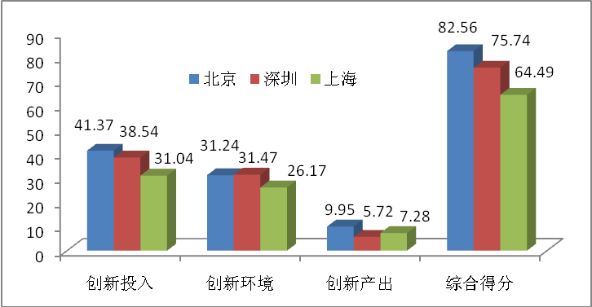
（图片的大小可根据正文的内容多少而调整，不超过（宽17厘米X高21厘米）为前提）
图1-1：资本账户开放、金融开放和金融自由化的关系

专栏1
世界领袖城市的要素和特点
（专栏的标题字体为黑体，小四号字，居中，1.38倍行距）
第一方阵：全能型中心（如纽约、伦敦、东京）。……
（专栏的正文字体为宋体，小四号字，1.38倍行距）

表3-3：上海金融服务业扩大开放措施
1．银行业（表格里的正文字体为宋体，小四号字，行距为单倍行距）
开放措施 | （1）允许符合条件……
2．保险业
开放措施 | （1）试点设立……
3．证券业
开放措施 | （1）同意上海期货交易所……
资料来源：根据相关资料整理
（资料来源的字体为楷体，小四号字，跟表格的行距为单倍行距表格的上下跟正文各空一行）

即要求缔约方提供所有的可供转让资金能够在东道国内以市场化的货币汇率自由并迅速地汇入与汇出。
（脚注的字体为宋体，五号，单倍行距）

（结尾的课题组姓名字体为黑体，小四号字，1.38倍行距）
课题组组长 某某某 职称/职务
成员 某某某 职称/职务

